**表单设计器**

# 功能及作用

试验数据管理系统的作用之一是以电子表单来取代试验过程中使用的纸质表单，例如测试申请单、测试记录表单、设备维护表单等，使得数据以结构化的方式存储在系统的数据库中，便于对数据的查询和应用。试验所使用的表单数量和种类都非常多的，例如每个不同的试验项目就有不同数据记录表单。一个实验室一般都有几十个不同的实验项目，每个表单通常都要定制实现。可想而知，实现电子表单的工作量非常之大。

使用表单设计器能以无编程的方式快速灵活地实现业务所需要的各种表单，极大地提高了实现表单的效率，并可以随时修改表单。

表单设计器采用了BootStrap的栅格样式，而不是HTML的Table元素，来创建“响应式”的表单布局，使得表单的字段能自动调整宽度，并根据终端屏幕的尺寸调整每行字段的数量。

# 操作指南

表单设计器的界面如下，有工具栏和设计区域组成。工具栏提供了设计表单的各种元素和操作。

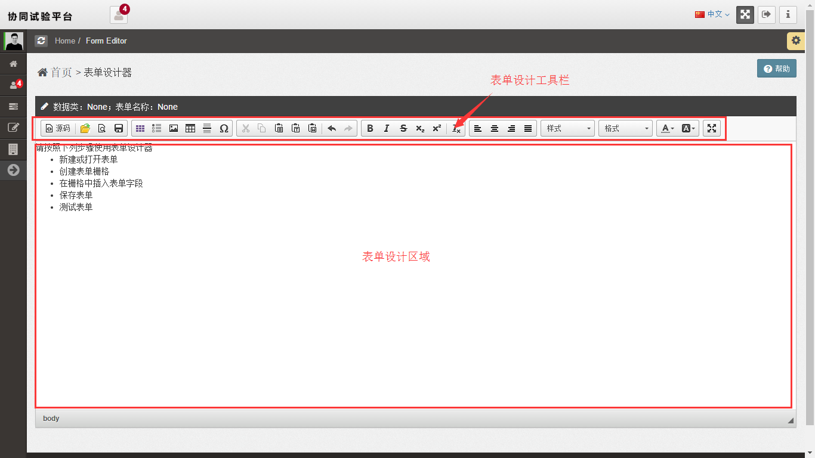

## 创建表单

创建新表单的操作步骤如下图所示：

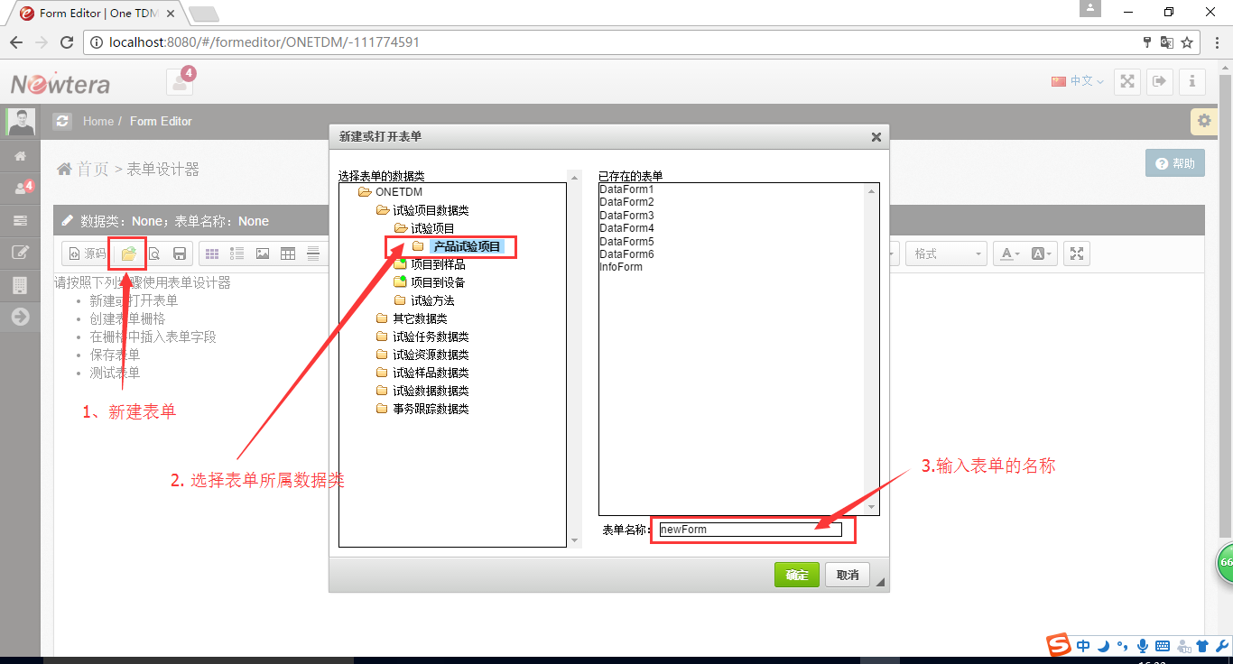

以上步骤创建了一个空白的表单。先用工具栏的元素在表单顶部填写表单标题后，便可以设计表单的栅格布局，操作步骤见下图：

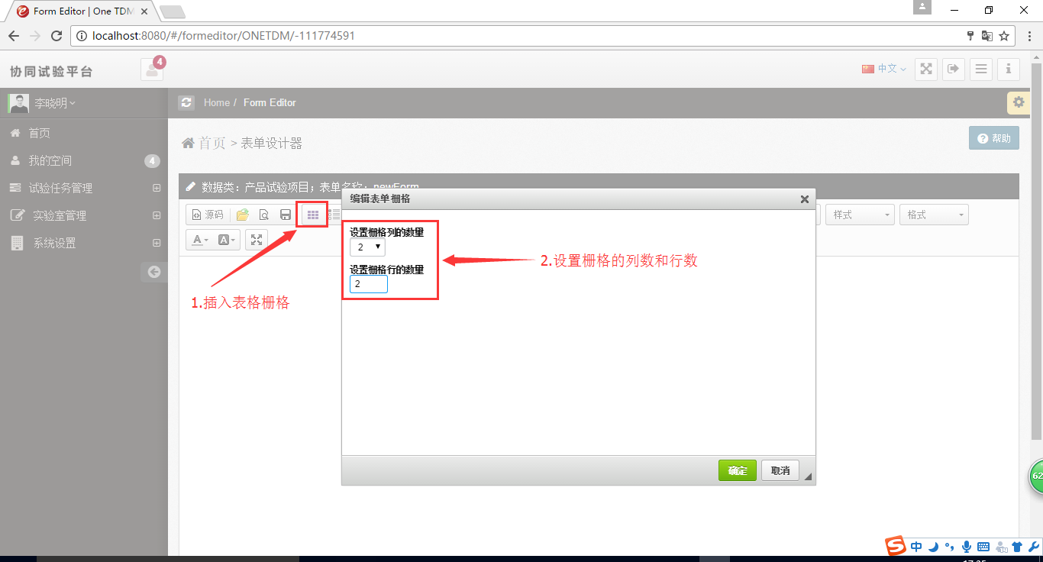

接下来就要在设计的栅格中插入表单字段，具体操作步骤见下图：

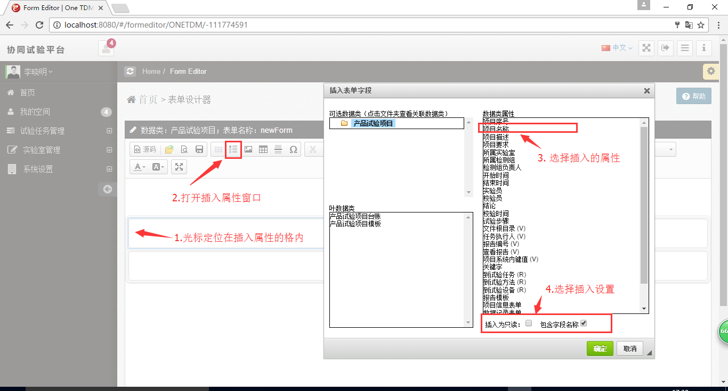

按照以上的步骤在所有空白栅格中插入不同的字段。

如果要插入关联数据类的字段，点击左上方的文件夹，出现与表单绑定数据类的关联数据类（一对多，多对一，一对一，或多对多关系关联的数据类）。选择一个关联数据类。如果关联数据类是抽象数据类的话，其下方会出现关联数据类的叶类。选择一个叶类，右边出现叶类的属性，选择一个属性，点击“确认”按键插入属性。

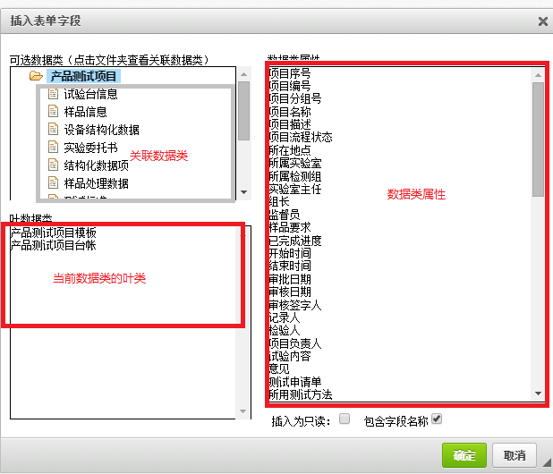

表单设计完成后，按照下图的步骤保存和测试表单。

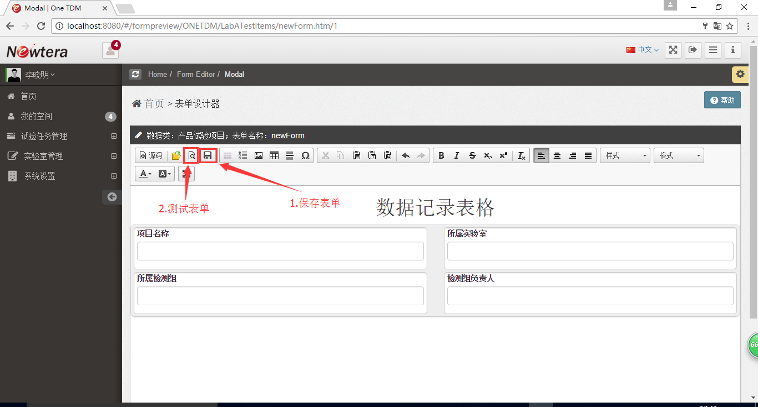

测试表单用于查看表单的最终显示效果。测试状态下的表单会根据字段的定义，显示相应的控件，例如下拉菜单，多行显示，只读，日期等等。见下图：

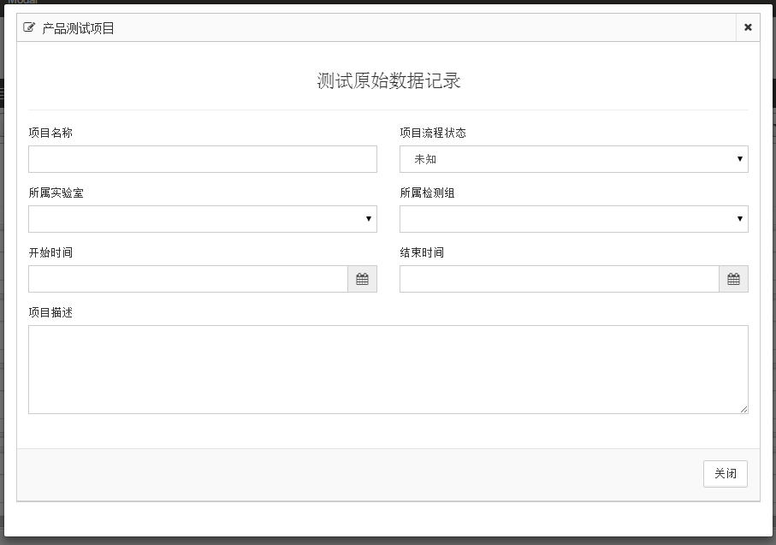

## 修改表单

如果需要修改表单，例如在表单中增加字段，按照下图的步骤操作：

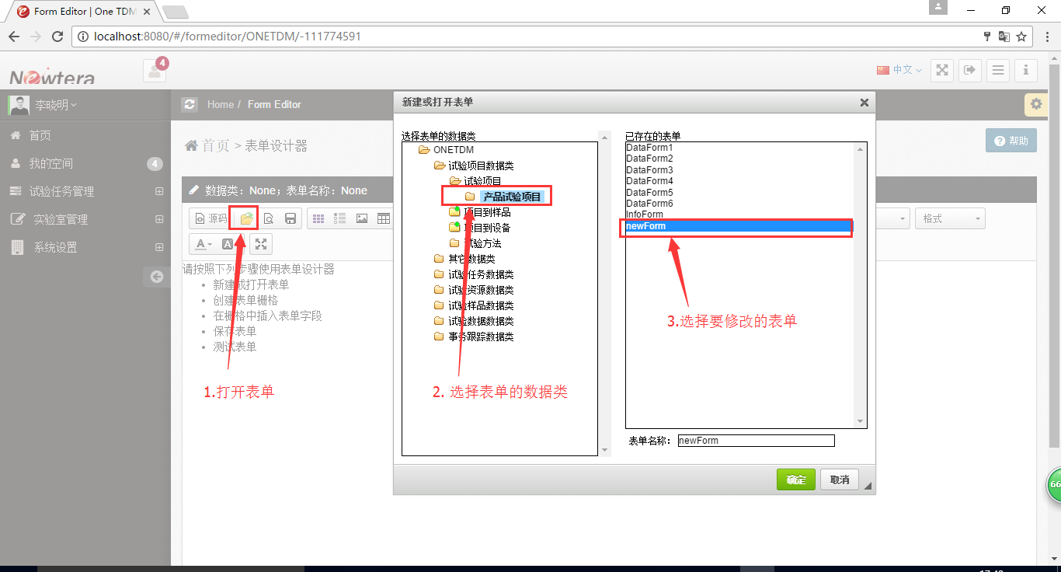

接下来在打开的表单中插入栅格，见下图：

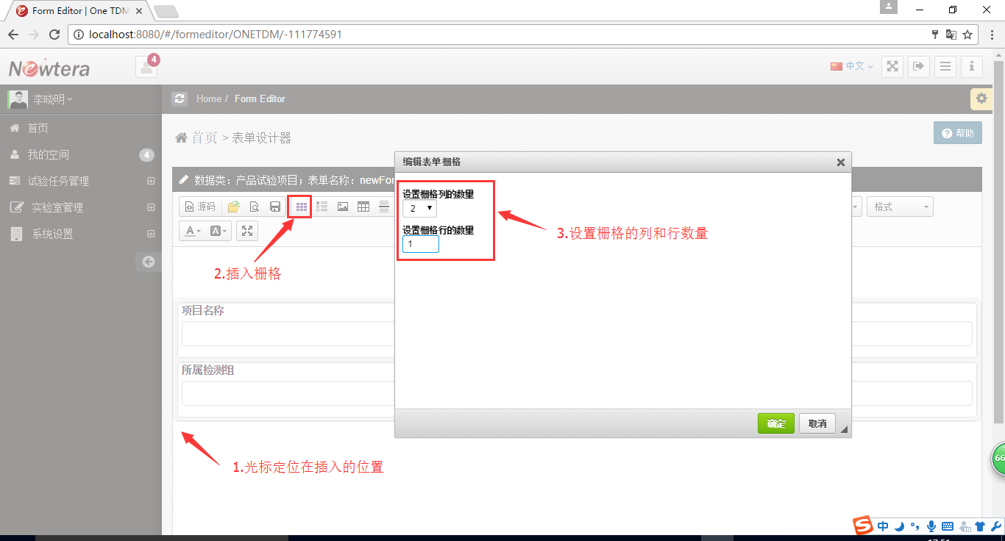

然后在插入的栅格中插入字段，见下图：

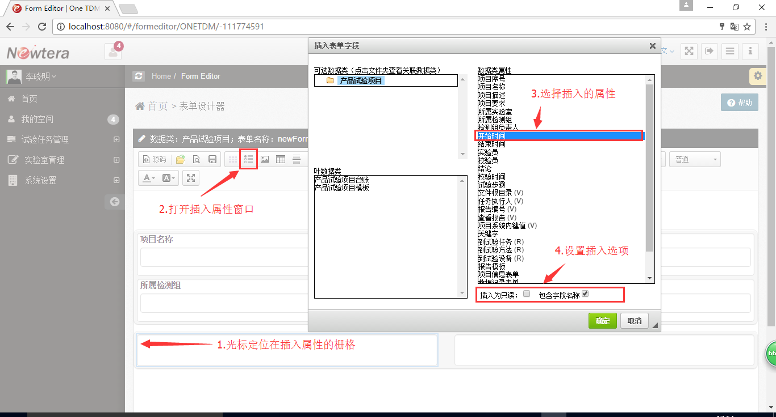

最后，保存和查看表单的最终效果，便可。

